Муниципальное бюджетное общеобразовательное учреждение Верхнедонского района Песковатско-Лопатинская основная общеобразовательная школа (МБОУ Песковатско-Лопатинская ООШ)
Администратор сайта, учитель: Божкова Наталья Николаевна.
Имя домена: https://plopatinaschool.donland.ru/
Виджет не активен, при нажатии «НАПИСАТЬ О ПРОБЛЕМЕ» появляется белое окно и не дает форму заполнения обращения
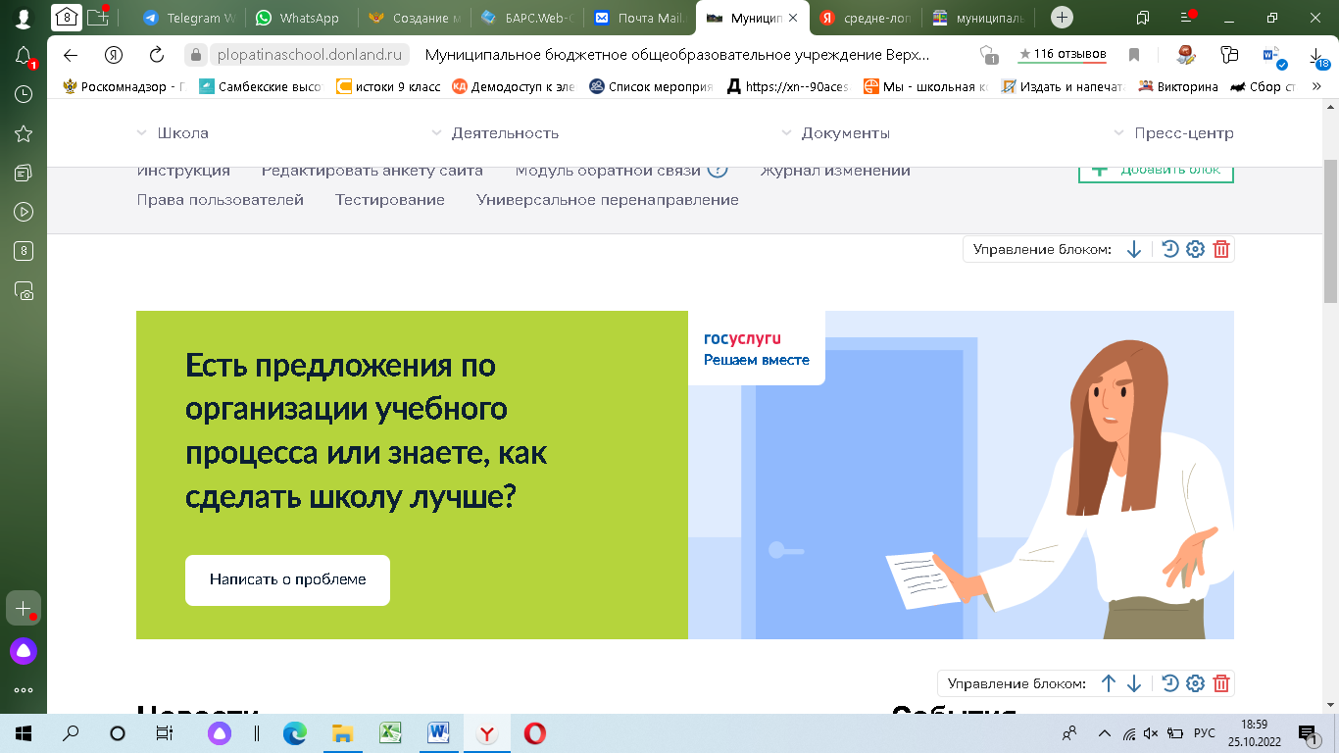
Наш HTML код, сформированный на портале госуслуг:
<script src='https://pos.gosuslugi.ru/bin/script.min.js'></script>
<style>
#js-show-iframe-wrapper{position:relative;display:flex;align-items:center;justify-content:center;width:100%;min-width:293px;max-width:100%;background:linear-gradient(138.4deg,#38bafe 26.49%,#2d73bc 79.45%);color:#fff;cursor:pointer}#js-show-iframe-wrapper .pos-banner-fluid *{box-sizing:border-box}#js-show-iframe-wrapper .pos-banner-fluid .pos-banner-btn_2{display:block;width:240px;min-height:56px;font-size:18px;line-height:24px;cursor:pointer;background:#0d4cd3;color:#fff;border:none;border-radius:8px;outline:0}#js-show-iframe-wrapper .pos-banner-fluid .pos-banner-btn_2:hover{background:#1d5deb}#js-show-iframe-wrapper .pos-banner-fluid .pos-banner-btn_2:focus{background:#2a63ad}#js-show-iframe-wrapper .pos-banner-fluid .pos-banner-btn_2:active{background:#2a63ad}@-webkit-keyframes fadeInFromNone{0%{display:none;opacity:0}1%{display:block;opacity:0}100%{display:block;opacity:1}}@keyframes fadeInFromNone{0%{display:none;opacity:0}1%{display:block;opacity:0}100%{display:block;opacity:1}}@font-face{font-family:LatoWebLight;src:url(https://pos.gosuslugi.ru/bin/fonts/Lato/fonts/Lato-Light.woff2) format("woff2"),url(https://pos.gosuslugi.ru/bin/fonts/Lato/fonts/Lato-Light.woff) format("woff"),url(https://pos.gosuslugi.ru/bin/fonts/Lato/fonts/Lato-Light.ttf) format("truetype");font-style:normal;font-weight:400}@font-face{font-family:LatoWeb;src:url(https://pos.gosuslugi.ru/bin/fonts/Lato/fonts/Lato-Regular.woff2) format("woff2"),url(https://pos.gosuslugi.ru/bin/fonts/Lato/fonts/Lato-Regular.woff) format("woff"),url(https://pos.gosuslugi.ru/bin/fonts/Lato/fonts/Lato-Regular.ttf) format("truetype");font-style:normal;font-weight:400}@font-face{font-family:LatoWebBold;src:url(https://pos.gosuslugi.ru/bin/fonts/Lato/fonts/Lato-Bold.woff2) format("woff2"),url(https://pos.gosuslugi.ru/bin/fonts/Lato/fonts/Lato-Bold.woff) format("woff"),url(https://pos.gosuslugi.ru/bin/fonts/Lato/fonts/Lato-Bold.ttf) format("truetype");font-style:normal;font-weight:400}@font-face{font-family:RobotoWebLight;src:url(https://pos.gosuslugi.ru/bin/fonts/Roboto/Roboto-Light.woff2) format("woff2"),url(https://pos.gosuslugi.ru/bin/fonts/Roboto/Roboto-Light.woff) format("woff"),url(https://pos.gosuslugi.ru/bin/fonts/Roboto/Roboto-Light.ttf) format("truetype");font-style:normal;font-weight:400}@font-face{font-family:RobotoWebRegular;src:url(https://pos.gosuslugi.ru/bin/fonts/Roboto/Roboto-Regular.woff2) format("woff2"),url(https://pos.gosuslugi.ru/bin/fonts/Roboto/Roboto-Regular.woff) format("woff"),url(https://pos.gosuslugi.ru/bin/fonts/Roboto/Roboto-Regular.ttf) format("truetype");font-style:normal;font-weight:400}@font-face{font-family:RobotoWebBold;src:url(https://pos.gosuslugi.ru/bin/fonts/Roboto/Roboto-Bold.woff2) format("woff2"),url(https://pos.gosuslugi.ru/bin/fonts/Roboto/Roboto-Bold.woff) format("woff"),url(https://pos.gosuslugi.ru/bin/fonts/Roboto/Roboto-Bold.ttf) format("truetype");font-style:normal;font-weight:400}@font-face{font-family:ScadaWebRegular;src:url(https://pos.gosuslugi.ru/bin/fonts/Scada/Scada-Regular.woff2) format("woff2"),url(https://pos.gosuslugi.ru/bin/fonts/Scada/Scada-Regular.woff) format("woff"),url(https://pos.gosuslugi.ru/bin/fonts/Scada/Scada-Regular.ttf) format("truetype");font-style:normal;font-weight:400}@font-face{font-family:ScadaWebBold;src:url(https://pos.gosuslugi.ru/bin/fonts/Scada/Scada-Bold.woff2) format("woff2"),url(https://pos.gosuslugi.ru/bin/fonts/Scada/Scada-Bold.woff) format("woff"),url(https://pos.gosuslugi.ru/bin/fonts/Scada/Scada-Bold.ttf) format("truetype");font-style:normal;font-weight:400}@font-face{font-family:Geometria;src:url(https://pos.gosuslugi.ru/bin/fonts/Geometria/Geometria.eot);src:url(https://pos.gosuslugi.ru/bin/fonts/Geometria/Geometria.eot?#iefix) format("embedded-opentype"),url(https://pos.gosuslugi.ru/bin/fonts/Geometria/Geometria.woff) format("woff"),url(https://pos.gosuslugi.ru/bin/fonts/Geometria/Geometria.ttf) format("truetype");font-weight:400;font-style:normal}@font-face{font-family:Geometria-ExtraBold;src:url(https://pos.gosuslugi.ru/bin/fonts/Geometria/Geometria-ExtraBold.eot);src:url(https://pos.gosuslugi.ru/bin/fonts/Geometria/Geometria-ExtraBold.eot?#iefix) format("embedded-opentype"),url(https://pos.gosuslugi.ru/bin/fonts/Geometria/Geometria-ExtraBold.woff) format("woff"),url(https://pos.gosuslugi.ru/bin/fonts/Geometria/Geometria-ExtraBold.ttf) format("truetype");font-weight:800;font-style:normal}
</style>

<style>
#js-show-iframe-wrapper{background:var(--pos-banner-fluid-37__background)}#js-show-iframe-wrapper .pos-banner-fluid .pos-banner-btn_2{width:100%;min-height:52px;background:#fff;color:#0b1f33;font-size:16px;font-family:LatoWeb,sans-serif;font-weight:400;padding:0;line-height:1.2}#js-show-iframe-wrapper .pos-banner-fluid .pos-banner-btn_2:active,#js-show-iframe-wrapper .pos-banner-fluid .pos-banner-btn_2:focus,#js-show-iframe-wrapper .pos-banner-fluid .pos-banner-btn_2:hover{background:#e4ecfd}#js-show-iframe-wrapper .bf-37{position:relative;display:grid;grid-template-columns:var(--pos-banner-fluid-37__grid-template-columns);grid-template-rows:var(--pos-banner-fluid-37__grid-template-rows);width:100%;max-width:var(--pos-banner-fluid-37__max-width);box-sizing:border-box;grid-auto-flow:row dense}#js-show-iframe-wrapper .bf-37__decor{background:var(--pos-banner-fluid-37__bg-url) var(--pos-banner-fluid-37__bg-url-position) no-repeat;background-size:cover;background-color:#f8efec;position:relative}#js-show-iframe-wrapper .bf-37__content{display:flex;flex-direction:column;padding:var(--pos-banner-fluid-37__content-padding);grid-row:var(--pos-banner-fluid-37__content-grid-row);justify-content:center}#js-show-iframe-wrapper .bf-37__description{display:flex;flex-direction:column;margin:var(--pos-banner-fluid-37__description-margin)}#js-show-iframe-wrapper .bf-37__text{margin:var(--pos-banner-fluid-37__text-margin);font-size:var(--pos-banner-fluid-37__text-font-size);line-height:1.4;font-family:LatoWeb,sans-serif;font-weight:700;color:#0b1f33}#js-show-iframe-wrapper .bf-37__text_small{font-size:var(--pos-banner-fluid-37__text-small-font-size);font-weight:400;margin:0}#js-show-iframe-wrapper .bf-37__bottom-wrap{display:flex;flex-direction:row;align-items:center}#js-show-iframe-wrapper .bf-37__logo-wrap{position:absolute;top:var(--pos-banner-fluid-37__logo-wrap-top);left:0;padding:var(--pos-banner-fluid-37__logo-wrap-padding);background:#fff;border-radius:0 0 8px 0}#js-show-iframe-wrapper .bf-37__logo{width:var(--pos-banner-fluid-37__logo-width);margin-left:1px}#js-show-iframe-wrapper .bf-37__slogan{font-family:LatoWeb,sans-serif;font-weight:700;font-size:var(--pos-banner-fluid-37__slogan-font-size);line-height:1.2;color:#005ca9}#js-show-iframe-wrapper .bf-37__btn-wrap{width:100%;max-width:var(--pos-banner-fluid-37__button-wrap-max-width)}
</style >
<div id='js-show-iframe-wrapper'>
<div class='pos-banner-fluid bf-37'>

<div class='bf-37__decor'>
<div class='bf-37__logo-wrap'>
<img
class='bf-37__logo'
src='https://pos.gosuslugi.ru/bin/banner-fluid/gosuslugi-logo-blue.svg'
alt='Госуслуги'
/>
<div class='bf-37__slogan'>Решаем вместе</div >
</div >
</div >
<div class='bf-37__content'>
<div class='bf-37__description'>
<span class='bf-37__text'>
Есть предложения по организации учебного процесса или знаете, как сделать школу лучше?
</span >
<span class='bf-37__text bf-37__text_small'>

</span >
</div >

<div class='bf-37__bottom-wrap'>
<div class='bf-37__btn-wrap'>
<!-- pos-banner-btn_2 не удалять; другие классы не добавлять -->
<button
class='pos-banner-btn_2'
type='button'
>Написать о проблеме
</button >
</div >
</div>
</div >

</div >
</div >
<script>

(function(){
"use strict";function ownKeys(e,t){var n=Object.keys(e);if(Object.getOwnPropertySymbols){var o=Object.getOwnPropertySymbols(e);if(t)o=o.filter(function(t){return Object.getOwnPropertyDescriptor(e,t).enumerable});n.push.apply(n,o)}return n}function _objectSpread(e){for(var t=1;t<arguments.length;t++){var n=null!=arguments[t]?arguments[t]:{};if(t%2)ownKeys(Object(n),true).forEach(function(t){_defineProperty(e,t,n[t])});else if(Object.getOwnPropertyDescriptors)Object.defineProperties(e,Object.getOwnPropertyDescriptors(n));else ownKeys(Object(n)).forEach(function(t){Object.defineProperty(e,t,Object.getOwnPropertyDescriptor(n,t))})}return e}function _defineProperty(e,t,n){if(t in e)Object.defineProperty(e,t,{value:n,enumerable:true,configurable:true,writable:true});else e[t]=n;return e}var POS_PREFIX_37="--pos-banner-fluid-37__",posOptionsInitialBanner37={background:"#f8b200","grid-template-columns":"100%","grid-template-rows":"264px auto","max-width":"100%","text-font-size":"20px","text-small-font-size":"14px","text-margin":"0 0 12px 0","description-margin":"0 0 24px 0","button-wrap-max-width":"100%","bg-url":"url('https://pos.gosuslugi.ru/bin/banner-fluid/35/banner-fluid-bg-35.svg')","bg-url-position":"right bottom","content-padding":"26px 24px 20px","content-grid-row":"0","logo-wrap-padding":"16px 12px 12px","logo-width":"65px","logo-wrap-top":"0","slogan-font-size":"12px"},setStyles=function(e,t){var n=arguments.length>2&&void 0!==arguments[2]?arguments[2]:POS_PREFIX_37;Object.keys(e).forEach(function(o){t.style.setProperty(n+o,e[o])})},removeStyles=function(e,t){var n=arguments.length>2&&void 0!==arguments[2]?arguments[2]:POS_PREFIX_37;Object.keys(e).forEach(function(e){t.style.removeProperty(n+e)})};function changePosBannerOnResize(){var e=document.documentElement,t=_objectSpread({},posOptionsInitialBanner37),n=document.getElementById("js-show-iframe-wrapper"),o=n?n.offsetWidth:document.body.offsetWidth;if(o>340)t["button-wrap-max-width"]="209px";if(o>360)t["bg-url"]="url('https://pos.gosuslugi.ru/bin/banner-fluid/35/banner-fluid-bg-35-2.svg')",t["bg-url-position"]="calc(100% + 135px) bottom";if(o>482)t["text-font-size"]="23px",t["text-small-font-size"]="18px",t["bg-url-position"]="center bottom";if(o>568)t["bg-url"]="url('https://pos.gosuslugi.ru/bin/banner-fluid/35/banner-fluid-bg-35.svg')",t["bg-url-position"]="calc(100% + 35px) bottom",t["text-font-size"]="24px",t["text-small-font-size"]="14px",t["grid-template-columns"]="1fr 292px",t["grid-template-rows"]="100%",t["content-grid-row"]="1",t["content-padding"]="48px 24px";if(o>783)t["grid-template-columns"]="1fr 390px",t["bg-url"]="url('https://pos.gosuslugi.ru/bin/banner-fluid/35/banner-fluid-bg-35-2.svg')",t["bg-url-position"]="calc(100% + 144px) bottom",t["text-small-font-size"]="18px",t["content-padding"]="30px 24px";if(o>820)t["grid-template-columns"]="1fr 420px";if(o>918)t["bg-url-position"]="calc(100% + 100px) bottom";if(o>1098)t["bg-url-position"]="center bottom",t["grid-template-columns"]="1fr 557px",t["text-font-size"]="32px",t["content-padding"]="34px 50px",t["logo-width"]="78px",t["slogan-font-size"]="15px",t["logo-wrap-padding"]="20px 16px 16px";if(o>1422)t["max-width"]="1422px",t["grid-template-columns"]="1fr 720px",t.background="linear-gradient(90deg, #f8b200 50%, #E0ECFE 50%)";setStyles(t,e)}changePosBannerOnResize(),window.addEventListener("resize",changePosBannerOnResize),window.onunload=function(){var e=document.documentElement,t=_objectSpread({},posOptionsInitialBanner37);window.removeEventListener("resize",changePosBannerOnResize),removeStyles(t,e)};
})()
</script>
<script>Widget("https://pos.gosuslugi.ru/form", 275916)</script>

